BTS ASSISTANCE TECHNIQUE D’INGÉNIEUR

ÉPREUVE E.4 : ÉTUDE D’UN SYSTÈME PLURITECHNOLOGIQUE

Sous épreuve : Étude des spécifications générales d’un  système pluritechnologique | Unité U41

DOSSIER CORRIGE

AFFINAGE DE FROMAGES

Ce dossier comprend les documents DC 1 à DC 14

Partie 1 : Comment augmenter la capacité de stockage de fromages à affiner imposée par l’ouverture d’un nouveau marché ?

Sur le site de Poligny, on estime à environ 80 000 fromages en affinage en permanence.
La perspective d’ouverture d’un nouveau marché vers la Chine interroge la direction sur une extension possible.
L’accroissement de la production pourrait se faire en plusieurs étapes : dans un premier temps l’augmentation de la capacité de stockage dans les caves actuelles. Puis, si les ventes progressent, la création de caves supplémentaires.

Caractéristiques actuelles d’une cave :
Une cave comporte 2 allées et 4 rangées. La longueur d’une cave est de 47 m.
Une planche reçoit 2 fromages
1 ligne horizontale
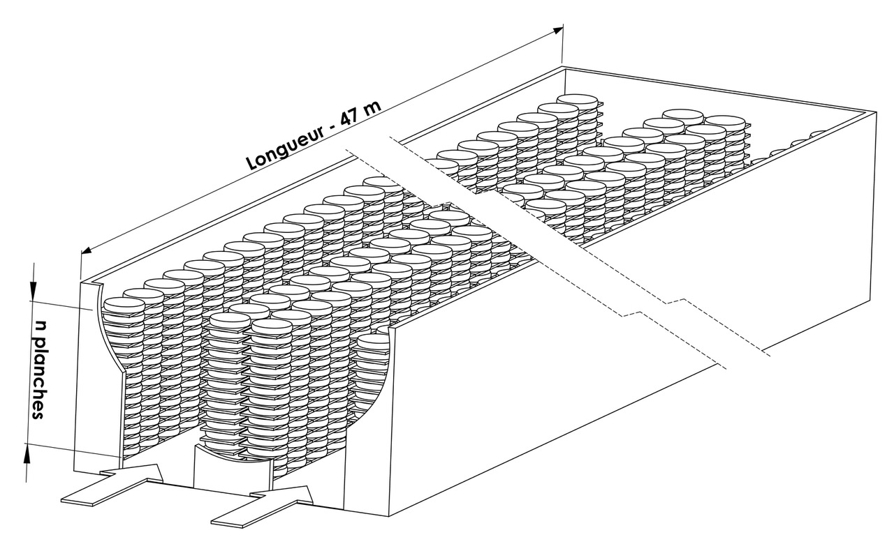

Rayonnage :

1 fromage

1 planche pour 2 fromages

Accès
robot de soins
1 allée
(couloir)
1 rangée de
n lignes
horizontales

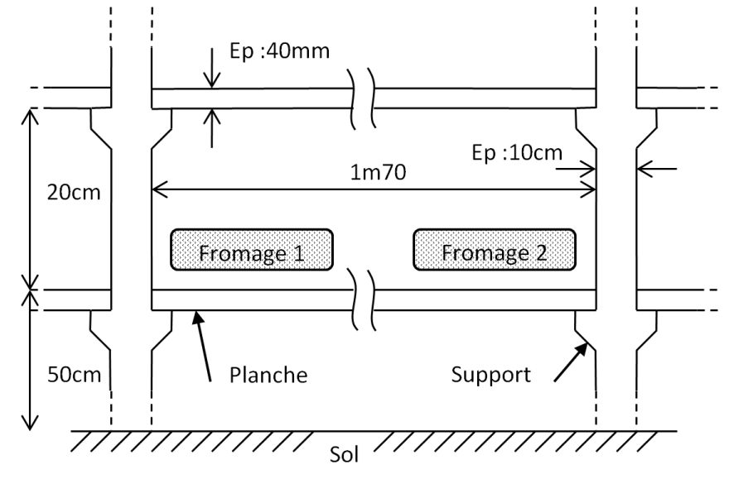

Caractéristiques des rayonnages :

Remarque :
Le dessus de la première planche est positionné à 50 cm du sol pour une question d’hygiène.

Partie 1-1 : Calcul du nombre de fromages par ligne horizontale dans une rangée

Question 1.1 | Calculer le nombre de planches de fromage par ligne horizontale en tenant compte de l’épaisseur des structures béton.  En déduire le nombre de fromages par ligne horizontale.
Détailler les calculs
Cadre réponse 1.1
Longueur cave = (47 m – 10 cm (épaisseur béton)) / [1,70 m (une planche) + 10 cm (épaisseur béton)] = 26,05
Soit 26 planches

2 fromages par planche soit 52 sur une ligne horizontale

Partie 1-2 : Calcul du nombre de rayonnages en colonnes dans une rangée

Question 1.2 | Calculer le nombre de rayonnage en vertical dans une rangée. Le dessus de la dernière planche portant des fromages est placé à 3,86 m du sol.
Voir dessin DR2/14

Cadre réponse 1.2
386 cm – 50 cm (position 1ère planche) = 336 cm
336 / 24 (espace entre 2 planches : 20 + ép. 1 planche : 4) = 14 espaces
D’où 14 + 1 planche (la première) = 15 rayonnages

Partie 1-3 : Capacité de stockage par cave et nombre de caves

Question 1.3 | A partir des calculs précédents, déduire le nombre de fromages par cave.  En déduire le nombre de caves à Poligny arrondi à l’unité supérieure pour une estimation d’environ 80 000 fromages.

Cadre réponse 1.3
52 fromages par lignes x 15 lignes de rayon = 780 fromages par rangée
4 rangées par cave : 780 x 4 = 3 120 fromages par cave

80 000 / 3 120 = 26 caves

Partie 1-4 Calcul de la possibilité d’augmentation du volume de stockage dans les caves existantes

Il y a actuellement 26 caves d’affinage qui traitent 80 000 fromages. Dans la perspective d’un nouveau marché vers la Chine dans les 5 prochaines années, le service commercial envisage une augmentation de la capacité de stockage à 25 000 meules de fromage supplémentaires.
La seule possibilité, sans trop d’investissements en travaux de transformation, serait d’augmenter le nombre de planches en hauteur, sans modifier leurs dimensions.

Partie 1-4-1 Calcul du nombre de lignes horizontales supplémentaires par rangée pour toutes les caves

Question 1.4.1 | Déterminer le nombre de lignes horizontales à ajouter dans chacune des rangées des caves en considérant que la place en hauteur est suffisante sans modifier le bâtiment dans son infrastructure.

Cadre réponse 1.4.1
→ Ci-dessous, une des méthodes pour trouver le résultat :

26 caves 104 rangées au total

25 000 fromages supplémentaires soit 25 000 / 104 = 240,38 soit 241 fromages par rangées

52 fromages par ligne horizontales

Donc 241 / 52 = 4,6 lignes horizontales

La nouvelle cave comportera 5 lignes horizontales supplémentaires en hauteur par rangées

Partie 1-4-2 Détermination du nombre de robots de soins nécessaire pour le traitement des fromages supplémentaires

La description du robot de soins est donnée DP3/4. La cadence théorique pour faire un salage est de 100 fromages/h, on retiendra cette valeur dans les calculs suivants.
Le robot travaille en autonomie 24 h / 24 et 7 jours / 7 (sans tenir compte des arrêts pour maintenance).
Pendant la durée des opérations, toutes les 5 h 30 le robot est arrêté et doit être réapprovisionné en saumure pour le salage pour réaliser les soins, cette opération dure 0 h 30.

Question 1.4.2 | Déterminez le nombre d’heure de travail par jour pour un robot.

Cadre réponse 1.4.2
Cadence retenue 100 fromages/h
Temps effectif de travail du robot :
- Arrêts : 4 x 0 h 30 = 2 h
- 24 - 2 = 22 h/jour

Actuellement, le site de Poligny possède 6 robots de soins pour traiter l’ensemble des fromages de la cave, 5 sont en activité permanente et 1 est immobilisé pour maintenance.
L’opération de salage est réalisée 2 fois / jour au début de l’affinage pendant les premières semaines de soins.
Les premières opérations de soins du fromage sont très importantes (voir documents de présentation DP 1/4 et DP 2/4).

Question 1.4.3 | Calculez le nombre de fromages traités par l’ensemble des robots sur une journée.

Cadre réponse 1.4.3
Soit 2 200 fromages/jour par robot X 5 robots = 11 000 fromages traitées, donc 5 500 fromages traitées 2 fois par jour

L’augmentation du nouveau marché envisage un arrivage simultané de 7 000 jeunes fromages à affiner. Pour les calculs suivants, nous considérerons que le travail à faire en début d’affinage ne concerne que les 7 000 meules de fromage, les autres fromages des 26 caves ne subissent pas de traitement de soins à ce stade d’affinage.

Question 1.4.4 | Conclure sur le nombre de robots, est-il suffisant pour traiter tous les fromages en une journée ?

Cadre réponse 1.4.4

Conclusion : Les 5 robots ne peuvent pas traités les 7 000 fromages en début d’affinage

Dans le cas où le nombre de robots actuels est insuffisant, combien de robots supplémentaires doit-on envisager d’acquérir pour répondre au besoin ?

Question 1.4.5 | Déterminer le nombre de robots supplémentaires en activité

Cadre réponse 1.4.5
Avec 6 robots : 2 200 x 6 = 13 200 traitements, soit 6 600 fromages

Avec 7 robots : 2 200 x 7 = 15 400 traitements, soit 7 700 fromages

Donc 2 robots supplémentaires sont nécessaires

Une autre solution consisterait à n’utiliser qu’un seul robot supplémentaire plus performant d’une gamme différente des robots actuels.
Choisir, à l’aide du tableau du document DT 2/8, la solution la mieux adaptée.

Question 1.4.6 | Choisir la solution la mieux adaptée.  Justifier votre réponse en fonction des cadences et du prix d’achat de ce robot.
Voir DT2/8

Cadre réponse 1.4.6
Pour le traitement des 7 000 meules de fromages, les 5 robots peuvent traiter que 5 500 fromages par jour, il faudrait un robot supplémentaire pouvant traiter 1 500 fromages/jour. Si on considère qu’il y a 2 soins/jour, alors il faut traiter 1 500 * 2 = 3 000 fromages/jour.

Le robot RS46 peut convenir, avec une cadence moyenne de :
180 fromages/heure * 22 heures/jour = 3 960 fromages/jour. (ou RS46 peut traiter 27 720 fromages par semaine, soit 3 960 fromages par jour soit 1 980 fromages traités 1 fois/jour).

Le prix pour le RS46 est moins coûteux que l’achat de 2 modèles RS25 ou RS22.

Partie 2 : Optimisation du rendement des robots de soins présents dans l’entreprise (calcul T.R.S.)

Après réflexion avec le service maintenance, on pourrait envisager de se passer de l’achat d’un nouveau robot de soins car les temps d’arrêts ne permettent pas le plein emploi des 6 robots de soins.
On se propose de faire un calcul de T.R.S. (Taux de Rendement Synthétique) pour mettre en évidence le taux d’utilisation des robots de soins sur une base mensuelle.

Le T.R.S. se décompose en 3 taux, taux de disponibilité opérationnel (Tdo), taux de performance (Tp) et le taux de qualité (TQ).

Partie 2.1 Calcul du taux de disponibilité opérationnel Tdo
On prendra en compte le temps d’arrêt pour réapprovisionnement en saumure, soit 0 h 30 à retirer toutes les 6 h.
De plus, le temps d’arrêts pour maintenance préventive est de 6 h/mois. On prendra une moyenne de 30 jours / mois.

Question 2.1 | Déterminer le taux de disponibilité opérationnel Tdo sur un mois.
Voir DT3/8

Cadre réponse 2.1
Tdo = temps requis – temps d’arrêts / temps requis

Tdo = (720 – [(4 x 0,5 x 30) + 6]) / 720 = 90,8 %

Partie 2.2 Calcul du taux de performance Tp
Après mesure de la cadence en situation, on retiendra une cadence réelle de 98 fromages.h⁻¹.

Question 2.2 | Déterminer le taux de performance.
Voir DT3/8 | Déterminer le taux de performance.

Cadre réponse 2.2
Tp = cadence réelle mesurée / cadence théorique

Tp= 98 / 100 = 98 %

Partie 2.3 Calcul du taux de qualité TQ
Après le calcul du nombre réel de fromages traitées par mois (attention les fromages sont salés 2 fois/jour), on constate qu’un certain nombre de meules de fromage sont déclassées suite à un dysfonctionnement de l’arrivée de la saumure à la surface des fromages à frotter.
En moyenne, on compte 320 fromages déclassés par mois en qualité à cause d’un manque de salage.

Question 2.3 | Calculer le nombre réel de fromages traités par mois.  Déterminer le taux de qualité.
Voir DT 3/8

Cadre réponse 2.3
Cadence réelle retenue : 98 fromages/heure

Temps réel de fonctionnement en tenant compte des arrêts :
720 – (60 + 6) = 654 heures/mois
Nombre de fromages traités/mois : 98 x 654 = 64 092 fromages/mois

Un fromage est salé deux fois/jour, donc le nombre réel de fromages traités/mois :
64 092 / 2 = 32 046 fromages/mois

Taux de qualité : TQ = nombre de fromages traitées – Nombre de fromages défectueux / nombre de fromages traités
TQ = 32 046 – 320 / 32 046 = 99 %

Question 2.4  Voir DT 3/8 | Calculer l’indicateur du taux d’utilisation T.R.S.

Cadre réponse 2.4
TRS =Tdo x Tp x TQ

TRS= 90,8 x 98 x 99 = 88 %

Pour conclure, le constat de l’indicateur T.R.S. démontre qu’on pourrait éviter l’achat d’un robot supplémentaire, dans ce cas on pourrait améliorer le T.R.S.

Question 2.5 | Citer le taux à améliorer et proposer une solution possible pour augmenter la productivité.
Cadre réponse 2.5
Le taux de disponibilité Tdo doit être amélioré.
Le temps de réapprovisionnement en saumure est trop long, on pourrait augmenter la capacité du réservoir pour diminuer le temps d’arrêt.
On peut aussi éventuellement diminuer le temps de maintenance préventive dans une moindre mesure.

Partie 3 : Validation d’un nouveau codeur de positionnement de l’élévateur

Pour pouvoir répondre à l’augmentation de la production de fromages, des modifications vont être apportées à la cave d’affinage. Le service technique a opté pour un agrandissement de la cave en ajoutant, en hauteur, des rayonnages.
 | Cave d’affinage actuelle | Nouvelle cave d’affinage
Nombre de planches | 15 | 20
Distance entre la 1ère planche  et la dernière | 336 cm | 496 cm

Partie 3-1 : Validation du codeur de positionnement par rapport au cahier des charges

Pour que le robot de soins puisse atteindre la nouvelle hauteur maximale, l’entreprise a choisi un nouveau codeur de positionnement de l’élévateur. Leur choix c’est porté sur le codeur rotatif incrémental de référence XCC1510PS03X. Celui-ci est monté sur l’axe d’entraînement des poulies, en sortie du groupe motoréducteur, il permet de monter ou de descendre l’élévateur.

Question 3.1 | Indiquer la résolution de ce codeur, en nombre de points par tour.
Voir DT4/8

Cadre réponse 3.1
300 points/tour

La transmission de mouvement de l’élévateur est réalisée par un système jumelé poulies-courroie installé de chaque côté du plateau élévateur. Les poulies motrices sont montées sur l’axe d’entraînement à la sortie du groupe motoréducteur.
Le cahier des charges nous impose de respecter une précision de positionnement de l’élévateur d’au moins 5 mm.

Question 3.2 | Montrer que la résolution de positionnement de l’élévateur est de 0,9 mm.
Voir DT5/8

Cadre réponse 3.2
272 mm en 1 tour de poulie et 1 tour = 300 points
272 mm / 300 points = 0,9 mm
La précision de positionnement de l’élévateur est bien de 0,9 mm.

Question 3.3 | Conclure sur le choix de ce nouveau codeur de positionnement, en quoi respect-il le cahier des charges ?

Cadre réponse 3.3
Ce codeur respecte le cahier des charges, car sa précision de 0,9 mm est inférieure à la précision de 5 mm imposée par de cahier des charges.

Partie 3-2 : Compatibilité de ce codeur avec l’automate actuel

Le codeur est monté sur l’axe de sortie du groupe motoréducteur et sa fréquence de rotation est de 129 tours/min. On supposera que la résolution du codeur est de 300 points/tour.

Question 3.4 | Déterminer la fréquence du signal en sortie du codeur rotatif incrémental.

Cadre réponse 3.4
Fréquence du signal = (129 tours/min × 300 points/tour) / 60 = 645 Hz

Le robot de soins est géré par un automate TSX Micro 3722 et ses 3 emplacements de base sont équipés de modules d’entrées/sorties.

Question 3.5 | Indiquer la fréquence maximale des voies de comptage intégrées au TSX3722.
Voir DT4/8

Cadre réponse 3.5
Fréquence maxi = 10 kHz

Question 3.6 | Conclure sur la compatibilité entre le codeur rotatif incrémental et l’automate TSX3722. Justifier votre réponse.

Cadre réponse 3.6
Cette fréquence de l’automate est compatible avec la fréquence du codeur car elle est supérieure à celle du codeur (10 kHz > 645 Hz).

Partie 3-3 : Intégration du nouveau codeur dans le robot de soins

Le robot de soins est donc équipé d’un codeur rotatif incrémental XCC1510PS03X, ainsi que d’un automate TSX3722 pour gérer le déplacement en hauteur de l’élévateur.

L’automate peut alors compter ou décompter les impulsions issues du codeur. Pour connaître le déplacement de l’élévateur (position relative par rapport à une référence donnée), il est nécessaire de déterminer une position origine.
Cette position origine est connue grâce à un détecteur installé sur la machine, qui a une position fixe et connue sur le robot.

La procédure d’initialisation du robot s’effectue en réalisant les POM (Prises d’Origine Machine).
A la mise sous tension et après chaque arrêt d’urgence, un cycle d’initialisation est nécessaire pour trouver cette position origine.

Nous allons nous intéresser, dans un 1er temps, au choix de ce détecteur POM.

Pour réaliser cette Prise d’Origine Machine, un détecteur de proximité viendra détecter une butée métallique située en bas de l’élévateur.

Question 3.7 | Justifier le choix d’un détecteur inductif plutôt que capacitif.
Voir DT6/8

Cadre réponse 3.7
Seul le détecteur inductif pourra détecter la pastille métallique.

Pour permettre de faire le choix de la référence de ce détecteur POM, vous trouverez, ci-après, un extrait du cahier des charges :
- tous les matériaux utilisés doivent être de qualité inoxydable ;
- les éléments tels que les moteurs, les systèmes électrique et électronique doivent dans la mesure du possible suivre l’Indice de Protection la plus élevée pour être protégés contre la corrosion, l’humidité, la pénétration de poussières et de corps liquides.

Il est également précisé :
- l’automate est en logique positive ;
- l’emplacement des capteurs de logique positive est suffisant, il faudra donc privilégier l’encombrement minimum ;
- ce détecteur POM détecte une butée métallique située en bas de l’élévateur et l’écartement entre cette butée et ce détecteur est de 8 mm ;
- le diamètre de fixation ne devra pas dépasser 18 mm ;
- les capteurs seront maintenus par l’intermédiaire de 2 écrous sur des équerres de fixation, en inox.

Question 3.8 | Déterminer la référence du détecteur pour que celui-ci puisse répondre au cahier des charges. Justifier votre réponse.
Voir DT6/8

Cadre réponse 3.8
XS218SAPAL2 (IP68 donc raccordement par câble + inox + portée utile > 8 mm + Ø < 30 mm + fixation par 2 écrous)

Nous allons nous intéresser, dans un 2ème temps, aux modifications à apporter au programme ainsi qu’au schéma de câblage.

Question 3.9 | Compléter, ci-après, le GRAFCET « Ginit-codeur » pour initialiser le codeur rotatif incrémental de l’élévateur et réaliser la synchronisation avec le GRAFCET d’initialisation Ginit.
Voir DT7/8

Cadre réponse 3.9

GRAFCET d’initialisation du codeur rotatif incrémental de l’élévateur (Ginit-codeur)

610

MONTER A VITESSE LENTE

611

612
2 s / X611

DESCENDRE A VITESSE LENTE
Capteur POM

613

METTRE LE COMPTEUR A ZERO
Compteur = 0
X61

614
X62

Question 3.10 | Compléter la transition (après l’étape 61) du GRAFCET d’initialisation (Ginit) pour pouvoir synchroniser les différents GRAFCET entre eux.
Voir DT7/8

Cadre réponse 3.10
GRAFCET d’initialisation (Ginit)
X614

60

61
X51

« INITIALISER LE CODEUR ROTATIF INCREMENTAL DE L’ELEVATEUR »

62

« INITIALISER L’ELEVATEUR »

Question 3.11 | Compléter, sur la page suivante, les 3 transitions sur le Gemma (simplifié) dans les zones représentées de la manière suivante :  ……
Voir DT8/8

Cadre réponse 3.11
→ Répondre sur la page suivante

Remarque sur la notation utilisée :
« C.I. » signifie : Conditions Initiales

Question 3.12 | Réaliser le schéma de câblage du capteur POM de type « proximité - inductif », 3 fils (n° entrée i16) sur l’automate. N’oubliez pas d’indiquer le symbole de ce détecteur.
Voir DT6/8

Cadre réponse 3.12
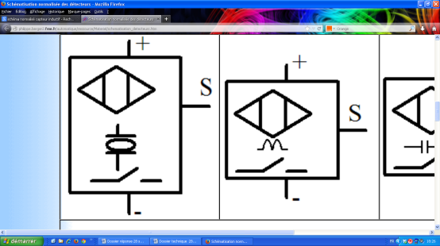
Capteur POM
TSX3722

